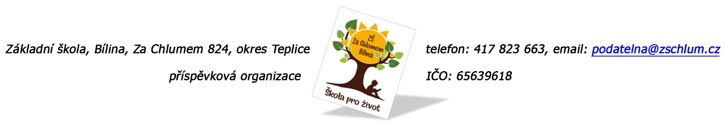
H.P.M. Servis s.r.o.
Fišerova 470
418 01 Bílina

Objednávka č. 247/2022
Ředitelství školy objednává opravu střechy, kdy vlivem špatného stavu střechy a vlivem deštivého počasí došlo k zatékání do počítačové místnosti č. 144, zatékání se rozšířilo i do místnosti družiny. Havarijní stav byl nahlášen zřizovateli.

Předpokládaná výše je 76.000,- Kč.

Tato Objednávka/Smlouva bude v plném rozsahu uveřejněna v informačním systému registru smluv na Portále veřejné správy dle zákona č. 340/2016 Sb., o registru smluv, ve znění pozdějších předpisů. Uveřejnění této Objednávky/Smlouvy v registru smluv zajistí odběratel.

AKCEPTACE OBJEDNÁVKY (PODPIS + DATUM) 4. 10. 2022

Děkujeme za kladné vyřízení objednávky.
Fakturu zasílejte na výše uvedenou adresu.

V Bílině dne: 23. 9. 2022 za ZŠ: Fojtíková Andrea
ekonom školy

Bankovní spojení: ČS, a.s. Bílina
č.ú. 1060441339/0800
email: fojtikova@zschlum.cz
IČO: 65639618

